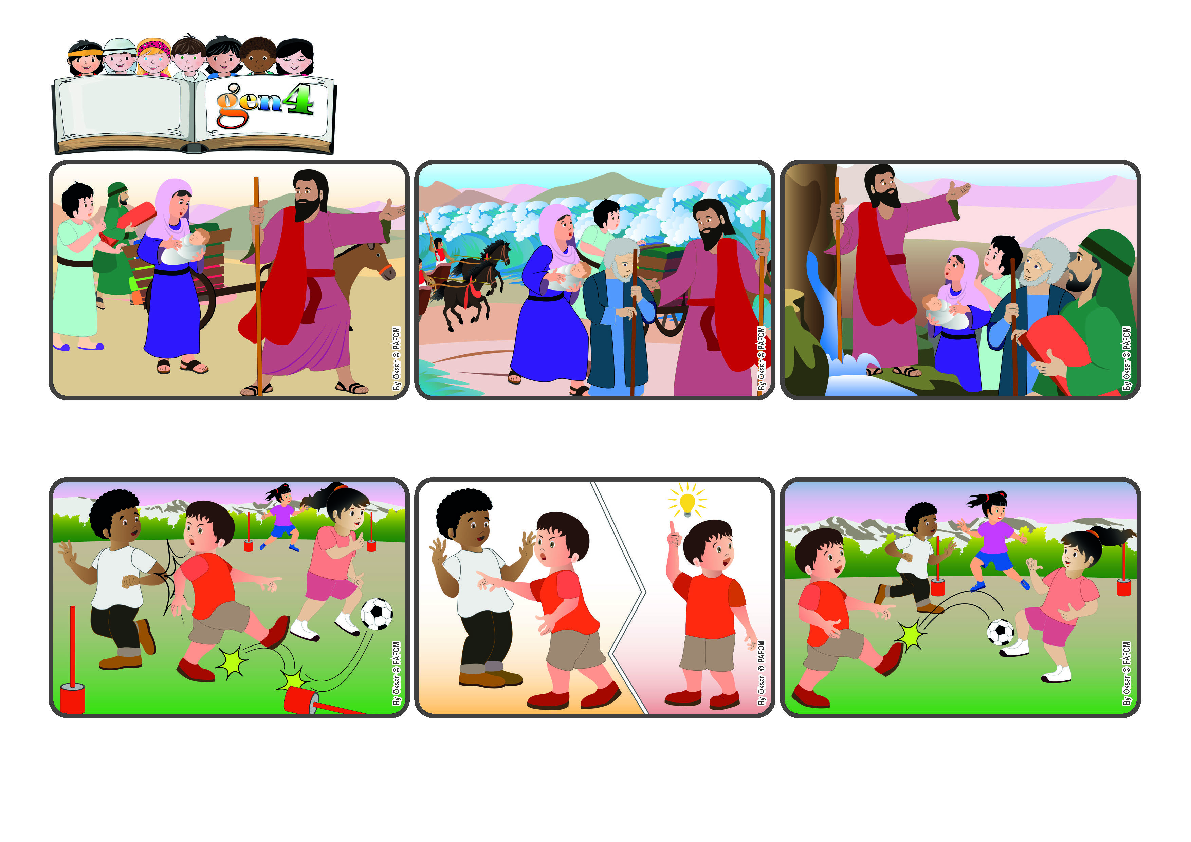

(ABRIL 2025, de la liturgia del domingo 6 de abril, V Tiempo de Cuaresma)

**«Pues bien, he aquí que yo hago una cosa nueva: ya está en marcha,**

**¿no lo reconocéis?» (Is 43,19).**

**Estemos atentos a descubrir los dones de Dios.**

**Palabra de Vida**

Ahora el pueblo de Israel es libre y puede mirar hacia el futuro. Dios los anima a seguir adelante y prestar atención a los dones preparados para ellos. Dios siempre nos da nuevas posibilidades, pero debemos tener cuidado de descubrirlas.

¡Se encuentran frente al mar, mientras los guerreros del faraón llegan detrás de ellos! Pero Dios le dice a Moisés que levante su bastón sobre las aguas, que se dividen, los dejan pasar, y luego se cierran sobre los carros y guerreros del Faraón.

Moisés, escuchando la voz de Dios, animó a los israelitas a huir de Egipto, donde el Faraón los hacía trabajar como esclavos. Sin embargo, poco después de su partida, la gente se encuentra en dificultad.

Dios me dio la oportunidad de elegir. Sentí que jugar con amor podía hacer felices a todos, incluso a los oponentes, y crear paz. ¡Sí, este era el regalo que podía dar! ¡El partido terminó con la alegría de todos!

¡Estaba realmente enojado! Decidí empezar a dar codazos y bloquear a mi oponente también. Pero inmediatamente después sentí en mi corazón que eso no estaba bien y que si lo hacía no sería feliz.

¡Estábamos jugando un gran partido! ¡Mi equipo era muy fuerte y estuve a punto de marcar un gol ! ¡Pero un jugador del otro equipo me da un codazo y el balón cambia de trayectoria!

**“© PAFOM, Ilustraciones y texto realizados por el Centro Gen4”**

**Los Gen4 son los niños del Movimiento del los Focolares fundado por Chiara Lubich.**